**SISTEMA DE GESTIÓN DE VENTAS E INVENTARIO PARA NEGOCIO POPULAR**

Gestión de Proveedores

Versión 1.0.0

**Información General**

| Título: | SISTEMA DE GESTIÓN DE VENTAS E INVENTARIO PARA NEGOCIO POPULAR |
| --- | --- |
| Subtítulo: | Gestión de Proveedores |
| Versión: | 1.0.0 |
| Autor: | ANÁLISIS |

**Lista de Cambios**

| Versión | Fecha | Autor | Descripción |
| --- | --- | --- | --- |
| 1.0.0 | 2024-11-18 | XX | Emisión Inicial |
|  |  |  |  |
|  |  |  |  |

**1. Diagrama de Clases 4**

**2. Diagrama de Objetos General 4**

**3. Diagrama de Estados 5**

3.1. Diagrama de estados de cliente 5

3.2. Diagrama de estados de proveedor 6

3.3. Diagrama de estados de productos 7

# **Diagrama de Clases**

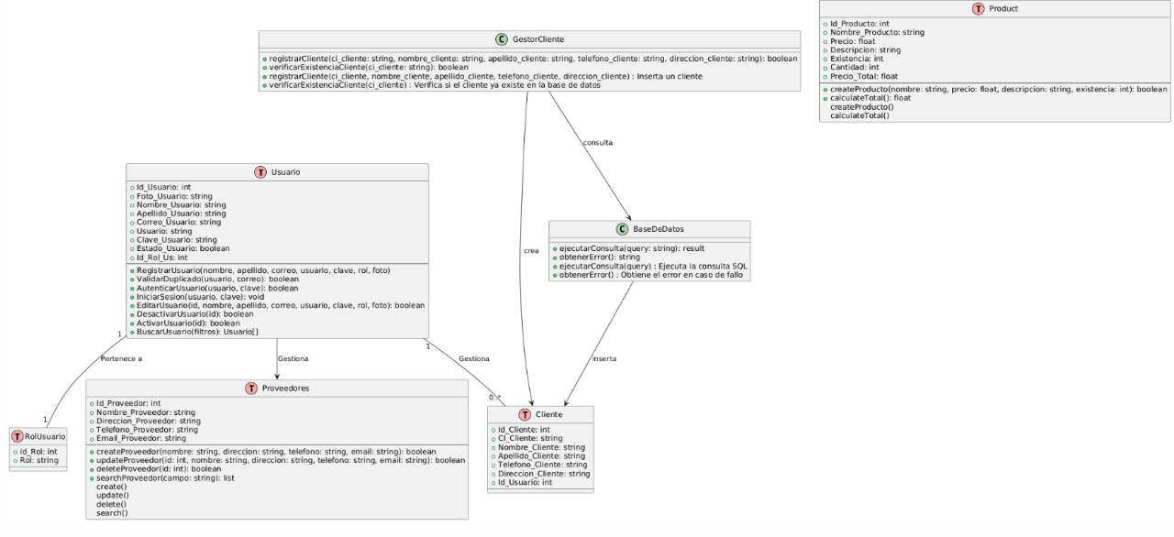

# **Diagrama de Objetos General**

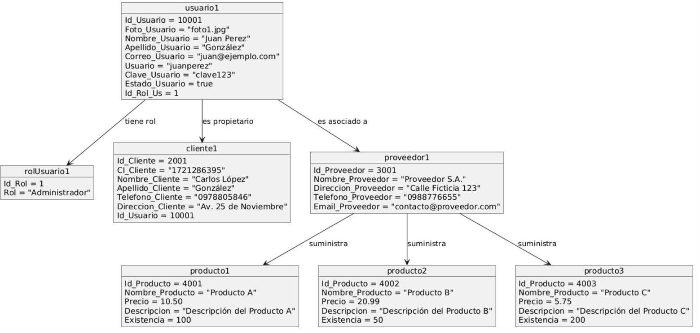

# **Diagrama de Estados**

## **Diagrama de estados de cliente**

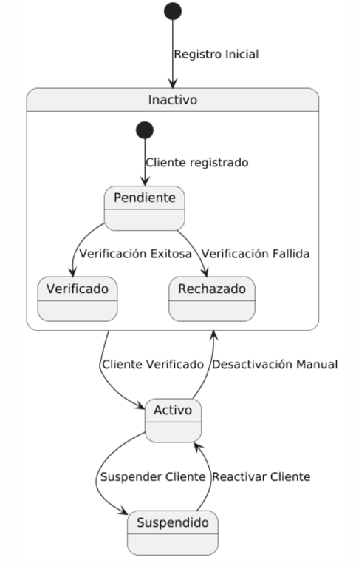

## **Diagrama de estados de proveedor**

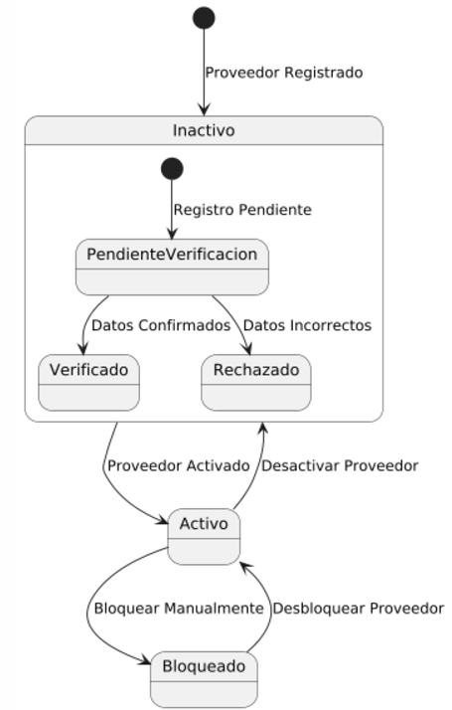

## **Diagrama de estados de productos**

